****目录****

****前言 ..........................................2****

****主体 ..........................................2****

* 1. ****调查背景与重要性..........................1****
  2. ****调查过程与对象............................3****
  3. ****调查目的与程序............................3****
  4. ****调查结论与分析............................4****
  5. ****讨论与建议................................5****

****总结 ..........................................6****

****结论 ..........................................6****

****前言：****

随着数字技术的迅猛发展，尤其是人工智能（AI）、大数据和云计算等技术的广泛应用，网络安全和伦理问题日益成为公众关注的焦点。AI技术的伦理风险、个人隐私的保护、数据安全的维护以及知识产权的保护等问题，不仅关系到技术发展的可持续性，也直接影响到社会公正和个体权益。本研究旨在通过问卷调查的方式，探究公众对数字技术伦理风险的认知程度、态度和行为意愿，以便为相关政策制定和技术开发提供参考依据。

****主体：****

1. **调查背景与重要性：**

在数字化时代，数字技术的快速发展为社会带来了前所未有的便利，同时也引发了一系列伦理和安全问题。这些问题包括但不限于个人隐私的泄露、数据的滥用、算法决策的透明度和公平性、知识产权的保护，以及数字鸿沟的扩大。这些问题不仅关系到技术发展的可持续性，也直接影响到社会公正和个体权益。因此，了解公众对这些问题的认知和态度，对于制定有效的政策和技术发展路径至关重要。

2. **调查过程与对象：**

本研究采用在线问卷调查的方式，旨在收集公众对数字技术伦理风险的认知和态度数据。问卷设计前，我们进行了广泛的文献回顾，以确保问题的相关性和全面性。问卷内容包括基本信息收集、网络安全、人工智能伦理安全、数据安全、知识产权和数字鸿沟等多个维度。为确保样本的代表性，我们通过社交媒体、电子邮件和在线论坛等多种渠道，随机邀请不同年龄、性别、职业和教育背景的成年人参与调查。调查问卷共计31个问题，包括定量问题和开放式问题，以收集定量数据和定性反馈。

3. **调查目的与程序：**

调查的主要目的是评估公众对数字技术伦理风险的认知水平、态度和行为意愿。通过这些数据，我们希望了解公众对当前数字技术伦理风险的看法，以及他们对未来发展的看法和建议。调查程序包括问卷设计、样本抽取、数据收集、数据处理和分析。在问卷设计阶段，我们与领域专家合作，确保问题的准确性和敏感性。在样本抽取阶段，我们采用了随机抽样方法，以确保样本的多样性和广泛性。数据收集历时一个月，共回收有效问卷100份。数据处理阶段，我们使用了专业的统计软件进行数据分析，包括描述性统计分析、交叉分析和相关性分析。

4. **调查结论与分析：**

调查结果显示，大多数受访者对数字技术伦理风险有一定的认知，但认知程度存在差异。在网络安全方面，超过半数的受访者担心自己的网络隐私安全，尤其是在社交媒体平台上。这表明，随着社交媒体的普及，公众对个人隐私保护的意识逐渐增强。在人工智能伦理安全方面，受访者普遍认为AI技术在医疗健康和金融服务领域最有可能引发伦理问题，这可能与这些领域对个人生活影响较大有关。此外，受访者对AI决策的透明度和公平性评价不高，这可能与当前AI技术的发展阶段和公众对AI技术的理解有关。在数据安全方面，受访者普遍认为企业在保护用户数据安全方面做得一般，政府在监管数据安全方面的评价也较为一般，这表明公众对当前数据安全保护措施的信心不足。在知识产权保护方面，受访者普遍认为在数字环境下保护知识产权较为困难，这可能与数字环境下知识产权侵权行为的隐蔽性和复杂性有关。在数字鸿沟方面，受访者普遍认为数字技术的发展加剧了社会不平等，这可能与不同群体在获取和使用数字技术方面的差异有关。最后，在综合态度方面，受访者对数字技术未来发展的伦理风险持谨慎乐观态度，这表明公众对技术发展持开放态度，但同时也关注可能带来的伦理风险。

5. **讨论与建议：**

* 本研究的调查结果揭示了公众对数字技术伦理风险的复杂看法。一方面，公众对数字技术带来的便利和进步持积极态度，另一方面，他们也对可能引发的伦理风险表示担忧。这些担忧主要集中在个人隐私保护、数据安全、AI决策的透明度和公平性等方面。因此，技术开发者和政策制定者在推动数字技术发展的同时，也需要重视这些伦理风险，并采取有效措施加以应对。例如，可以通过加强法律法规建设，提高技术透明度，加强公众教育和培训，以及促进公众参与等方式，提高公众对数字技术伦理风险的认识和应对能力。此外，公众的参与和反馈对于确保技术发展符合社会伦理和价值观念也至关重要。因此，建议在技术开发和政策制定过程中，充分听取和考虑公众的意见和需求。根据2022年《全国网民网络安全感满意度调查报告》，超过半数的受访者担心自己的网络隐私安全，尤其是在社交媒体平台上。具体数据表明，52.45%的网民认为虚假广告是主要问题，47.55%的网民担心色情、暴力、赌博信息的传播，45.62%的网民担心隐私被侵犯。2023年的调查显示，公众对个人信息保护和数据安全的整体评价有所提高，但仍有91.51%的受访者在过去一年中感知到网络个人信息的泄露,该报告还指出了,在人工智能伦理安全方面，受访者普遍认为AI技术在医疗健康和金融服务领域最有可能引发伦理问题。这可能与这些领域对个人生活影响较大有关。具体数据表明，公众对AI决策的透明度和公平性评价不高，主要原因可能是当前AI技术的发展阶段和公众对AI技术的理解,数据安全方面，受访者普遍认为企业在保护用户数据安全方面做得一般。2023年的调查显示，公众对社交应用、网络媒体、电子商务和数字娱乐应用的个人信息保护较为担忧，分别有50%、41.21%、40.81%和37.30%的受访者表示担忧。政府在监管数据安全方面的评价也较为一般，这表明公众对当前数据安全保护措施的信心不足。

6. **总结：**

本研究通过问卷调查的方式，收集了公众对数字技术伦理风险的认知和态度数据。调查结果表明，公众对数字技术的伦理风险有一定的认知，但同时也存在许多担忧和不确定性。这些担忧主要集中在个人隐私保护、数据安全、AI决策的透明度和公平性等方面。因此，相关利益相关者需要加强沟通与合作，共同推动数字技术的健康发展，确保技术进步与社会伦理的平衡。同时，也需要加强对公众的数字技

术伦理教育，提高公众的自我保护意识和能力。希望通过本研究的调查和分析，为相关领域的研究和实践提供参考和启示。

****结论 ：****

本研究通过问卷调查的方式，揭示了公众对数字技术伦理风险的认知和态度。调查结果表明，虽然公众对数字技术的伦理风险有一定的了解，但仍存在许多不确定性和担忧。特别是在AI技术的伦理风险、个人隐私保护和数据安全方面，公众的关切需要得到技术开发者和政策制定者的重视。根据《中国数字安全产业年度报告

》显示,2023年度，国内数字安全业务（含集成）总收入为973.7亿元，较2022年度下降0.76%。与上年度7.14%的增长率相比，下降7.9个百分点。数字安全集成业务收入157.39亿元，较2022年度下降21.19%。2023年度，国内数字安全业务（去集成）总收入为816.31亿元，较2022年度增长39.53亿元，增长率为4.46%。

与上年度-1.87%的增长率相比，上升6.33个百分点。自2021年起，国内数字安全产业的增长率连创新低。可以看出,数字安全产业规模巨大,可知,人们对于数字安全有一定认知并且一定程度上重视数字安全。

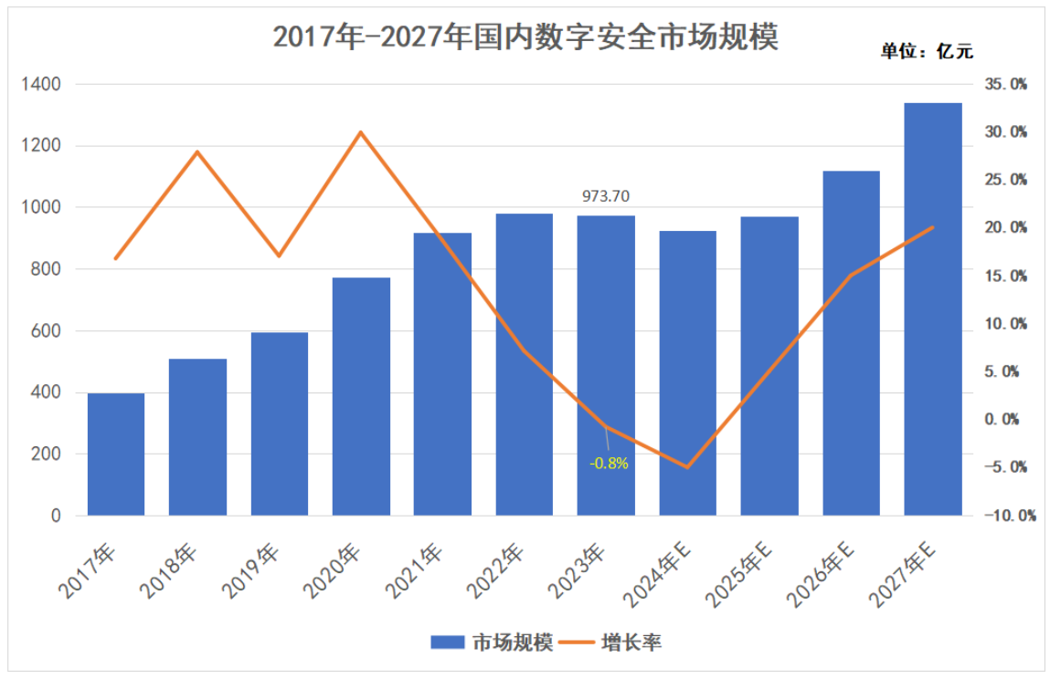

附录:

一、基本信息收集表格

1. 您的性别是？

- ( ) 男

- ( ) 女

- ( ) 其他

2. 您的年龄范围是？

- ( ) 18-24

- ( ) 25-34

- ( ) 35-44

- ( ) 45-54

- ( ) 55岁以上

3. 您所在的国家/地区是？

- [请列出特定国家/地区选项]

4. 您的最高教育程度是？

- ( ) 高中或以下

- ( ) 大专

- ( ) 本科

- ( ) 硕士

- ( ) 博士及以上

5. 您目前的职业是？

- ( ) 学生

- ( ) 教育工作者

- ( ) 技术开发者

- ( ) 企业管理者

- ( ) 政策制定者

- ( ) 其他（请说明）__________

6. 您对数字技术的熟悉程度如何？

- ( ) 非常不熟悉

- ( ) 比较不熟悉

- ( ) 一般

- ( ) 比较熟悉

- ( ) 非常熟悉

二、网络安全

7. 您是否担心自己的网络隐私安全？

- ( ) 非常担心

- ( ) 有些担心

- ( ) 一般

- ( ) 不太担心

- ( ) 完全不担心

8. 您认为哪些平台或服务最有可能泄露您的个人信息？（多选）

- ( ) 社交媒体

- ( ) 电子商务网站

- ( ) 搜索引擎

- ( ) 移动应用

- ( ) 在线服务提供商

- ( ) 其他（请说明）__________

9. 您是否知道如何管理自己在社交媒体上的隐私设置？

- ( ) 是

- ( ) 否

10. 您在提供个人信息给在线服务时，是否会阅读隐私政策？

- ( ) 总是

- ( ) 经常

- ( ) 有时

- ( ) 很少

- ( ) 从不

三、人工智能伦理安全

11. 您是否了解人工智能（AI）技术可能带来的伦理风险？

- ( ) 非常了解

- ( ) 比较了解

- ( ) 一般

- ( ) 略有了解

- ( ) 完全不了解

12. 您认为AI技术在哪些领域最有可能引发伦理问题？（多选）

- ( ) 医疗健康

- ( ) 金融服务

- ( ) 教育

- ( ) 就业招聘

- ( ) 安全监控

- ( ) 其他（请说明）__________

13. 您认为AI技术在决策过程中的透明度如何？

- ( ) 非常透明

- ( ) 比较透明

- ( ) 一般

- ( ) 比较不透明

- ( ) 非常不透明

14. 您认为AI技术在决策过程中的公平性如何？

- ( ) 非常公平

- ( ) 比较公平

- ( ) 一般

- ( ) 比较不公平

- ( ) 非常不公平

15. 您认为应该如何提高AI技术的透明度和公平性？

- [开放式问题]

四、数据安全

16. 您认为当前的数据安全状况如何？

- ( ) 非常安全

- ( ) 比较安全

- ( ) 一般

- ( ) 比较不安全

- ( ) 非常不安全

17. 您是否经历过个人信息被泄露或滥用的情况？

- ( ) 是

- ( ) 否

- ( ) 不确定

18. 您认为企业在保护用户数据安全方面做得如何？

- ( ) 非常好

- ( ) 比较好

- ( ) 一般

- ( ) 比较差

- ( ) 非常差

19. 您认为政府在监管数据安全方面做得如何？

- ( ) 非常好

- ( ) 比较好

- ( ) 一般

- ( ) 比较差

- ( ) 非常差

五、知识产权

20. 您认为数字技术环境下知识产权保护的难度如何？

- ( ) 非常容易

- ( ) 比较容易

- ( ) 一般

- ( ) 比较困难

- ( ) 非常困难

21. 您认为应该如何加强数字环境下的知识产权保护？

- [开放式问题]

六、数字鸿沟

22. 您认为数字技术的发展是否加剧了社会不平等？

- ( ) 是

- ( ) 否

- ( ) 不确定

23. 您认为政府应该采取哪些措施来缩小数字鸿沟？

- [开放式问题]

七、综合态度

24. 您对数字技术未来发展的伦理风险持何种态度？

- ( ) 非常乐观

- ( ) 比较乐观

- ( ) 中立

- ( ) 比较悲观

- ( ) 非常悲观

25. 您认为应该如何平衡数字技术的创新与伦理风险？

- [开放式问题]

八、行为与意愿

26. 您是否愿意参与有关数字技术伦理风险的公共讨论或活动？

- ( ) 是

- ( ) 否

27. 您是否愿意接受进一步的访谈，以分享您对数字技术伦理风险的看法和经验？

- ( ) 是

- ( ) 否

九、其他相关问题

28. 您是否认为数字技术的发展需要更多的伦理指导原则？

- ( ) 是

- ( ) 否

29. 您认为哪些是目前数字技术伦理风险中最被忽视的问题？

30. 您认为在数字技术领域，哪些伦理风险最需要立即关注和解决？

31. 您是否有其他任何想要分享的关于数字技术伦理风险的想法或建议？

二、调查过程与对象的设计

调查方法：在线问卷调查。

问卷设计：基于广泛的文献回顾，确保问题的相关性和全面性。

调查内容：基本信息、网络安全、人工智能伦理安全、数据安全、知识产权、数字鸿沟等多个维度。

样本抽取：通过社交媒体、电子邮件和在线论坛随机邀请不同年龄、性别、职业和教育背景的成年人参与。

问卷结构：共31个问题，包括定量问题和开放式问题。

三、调查目的与程序

调查目的：评估公众对数字技术伦理风险的认知水平、态度和行为意愿。

调查程序：

问卷设计：与领域专家合作，确保问题的准确性和敏感性。

样本抽取：随机抽样，确保样本的多样性和广泛性。

数据收集：历时一个月，共回收有效问卷100份。

数据处理和分析：使用专业统计软件进行描述性统计分析、交叉分析和相关性分析。

四、小组成员职责划分:

选题与设计调查提纲: 吕斯聪

设计调查报告: 吕斯聪

撰写调查报告: 吕斯聪